一單選題(每題2.5分，共100分)
- 有一鐵塊質量 100 克，比熱 0.113cal/g‧℃，溫度 80℃，另有一銅塊質量 500 克，比熱 0.093cal/g‧℃，溫度 30℃。若不考慮外界的影響，將此鐵塊與銅塊接觸時，下列敘述何者正確？
(A)熱量由鐵塊流向銅塊，因鐵塊的溫度較高 (B)熱量由鐵塊流向銅塊，因鐵塊的比熱較大
(C)熱量由銅塊流向鐵塊，因銅塊的質量較大 (D)熱量由銅塊流向鐵塊，因銅塊的熱量較多。
- 溫度計可以直接測量物體的哪一性質？ (A)含熱量多寡 (B)比熱 (C)冷熱程度 (D)熱量流動方向。
- 冬天在室內用手摸鐵門會覺得比摸木門冷，主要的原因為 (A)鐵門所含的熱量較木門少 (B)鐵的比熱比木頭小 (C)鐵門的溫度比木門低 (D)鐵比木頭容易傳導熱量。
- 男性成人每日應攝取2500大卡的熱量，這些熱量可以使50公斤的水溫度從 30℃上升至多少℃？ (A) 50℃ (B) 80℃ (C) 90℃ (D) 100℃。
- 已知沖泡牛奶的理想溫度為 40℃，則 25℃，100 克的水，必須加入 100 ℃的熱水多少克才能達到理想溫度？ (A) 20 (B) 25 (C) 48 (D) 75。
- 關於「2CO₂」，下列何者正確？ (A)為 2 個二氧化碳分子 (B)共有 3 個原子 (C)每 1 個二氧化碳分子是由 1 個碳原子和 2 個氧原子混合而成 (D)由 2 個碳原子與 4 個氧原子結合成 二氧化碳分子。
- 金屬元素中，熔點最高和最低的分別為何？ (A) Mg、Zn (B) Fe、K(C) Ti、Na (D) W、Hg。
- 下列關於各金屬的性質描述與應用，何者正確？ (A) Ag 的性質安定，是延展性最佳的金屬 (B) Au 可用於製作抗腐蝕的導線，為導電性最好的金屬 (C) Cu 常用於製造電線和開關，是具有紅色光澤的金屬 (D) Al 不易與氧反應，是地殼中含量最豐富的金屬元素。
- 下列關於各非金屬的性質描述與應用，何者錯誤？ (A) S 是黑火藥的成分，為黃色的非金屬固體(B) Si 是地殼中含量最多的元素 (C) P 可為暗紅色固體，常用來製作火柴盒側面的原料 (D) C 在自然界中可以煤炭、石墨或鑽石等不同形態存在。
- 鋁箔紙有一面光亮、一面粗糙，當使用烤箱烘烤食物時，鋁箔紙應如何包裹食物？為什麼？ (A)光滑面朝外，因為光滑面容易吸收熱輻射 (B)光滑面朝外，因為如此有利於熱傳導 (C)粗糙面朝外，因為粗糙面吸收熱輻射較快 (D)粗糙面朝外，因為可以避免食物被燃燒旺盛的熱源烤焦。
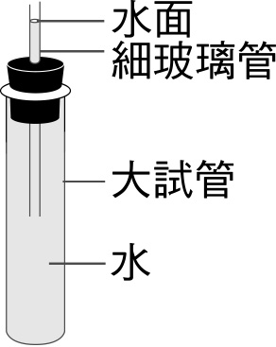
- 有一自製水溫度計(如右圖)，請問下列敘述何者正確？
(A)可測量的溫度範圍為0℃~100℃ (B)其測量原理為質量會隨溫度不同而改變 (C)將該水溫度計放入熱水中測量溫度時，細玻璃管的水面會一直上升 (D)細玻璃管愈細，測量結果會愈精確。

- 承第11題，若當時試管內水溫20℃，細玻璃管內水面在橡皮塞以上2cm位置；將試管內水加熱到沸騰時，細玻璃管內水面在橡皮塞以上12cm位置。則把該水溫度計放入一未知液體中，一段時間後，細玻璃管內水面停在橡皮塞以上6cm位置，請問該未知液體的溫度應為？℃ (A)50 (B)52 (C)54 (D)56 。
- 下列關於熱的傳播方式，何者錯誤？ (A)陽光下的冰雪，可藉由撒炭粉加速熔化，是利用熱輻射的原理 (B)寒冬時穿著蓬鬆的羽絨衣有助保暖，是因為熱在氣體中傳導效果較差 (C)燒開水須由鍋底加熱是利用熱對流的原理 (D)分別盛等量、等溫的熱水於相同材質顏色為黑色、白色的二杯中，則白杯由於傳導效果較好，杯中的水溫度下降較快。
- 質量相同的甲、乙兩物體，其溫度分別為 30℃及 60℃、密度比為 3：1、比熱比為 1：2。在甲、乙均維持固態的情形下，若甲、乙所吸收熱量的比為 X：Y，因吸收熱量而上升溫度的比為 4：1，則 X：Y 為下列何者？ (A) 1：1 (B) 2：1 (C) 3：1 (D ) 4：1。
- 下列關於原子結構的敘述，何者正確？ (A)一個質子的質量與一個電子的質量相等 (B)原子核內中子數必等於質子數，原子才能保持電中性 (C)原子內質子與中子的質量總和大約等於原子的總質量(D)原子失去電子就帶負電，獲得電子便帶正電。

- 氦氣分子和氫氣分子分別是由幾個原子組成的？ (A)氦氣兩個，氫氣兩個 (B)氦氣兩個，氫氣一個(C)氦氣一個，氫氣兩個 (D)氦氣一個，氫氣一個。
- 有關金屬元素與非金屬元素在常溫常壓下的特性，哪一項敘述錯誤？ (A)非金屬元素均為熱、電的不良導體 (B)大部分金屬元素以固態存在，且為熱、電的良導體 (C)以「气」為部首的元素皆為氣態的非金屬元素 (D)大部分金屬元素的延性、展性佳，非金屬元素則易碎。
- 下列何者非元素？ (A)石墨 (B)水銀 (C)白金 (D)黃銅。
- 有關化合物的敘述，下列何者錯誤？ (A)化合物保有原來組成元素的特性 (B)化合物的種類比元素多(C)化合物由兩種或兩種以上的元素化合而成 (D)化合物的熔點與沸點在常壓下是固定的。
- 下列關於熱量的敘述何者正確？ (A) 1 克，10℃的水比 1 克，20℃的水少 10 卡的熱量 (B) 1 克，1℃的水含有 1 卡的熱量 (C)溫度愈高的物體含有愈多的熱量 (D)物質吸收熱量溫度一定上升。
- 東東將一塊 20 g，80℃的鐵塊（比熱 0.113 cal/g‧℃）投入 10 g，10℃的冷水中，發現達熱平衡後的溫度為 20℃，則此過程中散失了幾卡的熱量？ (A) 17.8 (B) 35.6 (C) 80.8 (D) 150。
- 藍色硫酸銅晶體加熱變成白色粉末，請問這個的物質變化為何？ (A)放熱的物理變化 (B)放熱的化學變化 (C)吸熱的物理變化 (D)吸熱的化學變化。
- 附圖中，甲、乙、丙、丁代表四種不同的物質，下列敘述何者錯誤？ (A)甲是元素 (B)乙是化合物 (C)丙是化合物 (D)丁是混合物
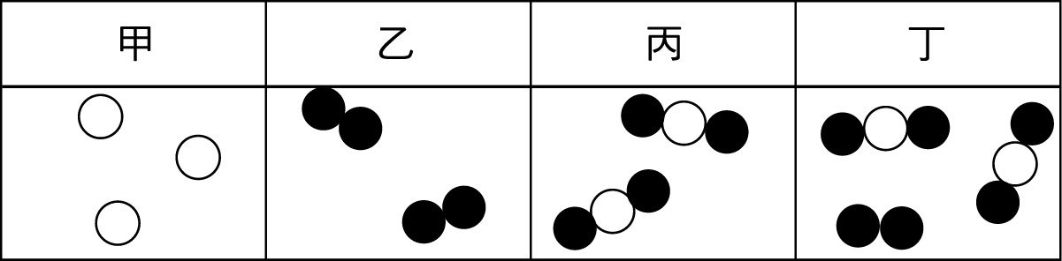

- 下列何者主要與熱的傳導有關？ (A)商店購買的熱咖啡，在紙杯杯外常再套上厚紙板 (B)夏天穿淺色衣物比穿深色衣物涼爽(C)瓦斯公司的儲氣槽常漆成淺色 (D)白天吹海風、夜晚吹陸風。
- 下列有關元素和化合物的敘述，何者錯誤？ (A)兩者皆為純物質 (B)元素能組成化合物，化合物也能分解出它的成分元素 (C)化合物有固定的沸點 (D)元素及化合物皆可用加熱等化學方法分解出其他物質。
- 氧化汞經照光而發生變化，可用以下式子表示：氧化汞→汞＋氧，根據上述反應，下列敘述何者錯誤？(A)此變化稱為分解反應 (B)氧化汞是由汞和氧組成的化合物 (C)汞無固定的熔點 (D)氧化汞是純物質。
- 若甲為一有固定熔點的白色固體，將其加熱後可得一無色氣體乙及白色殘餘物丙，則下列何者正確？ (A)甲必為混合物 (B)乙必為化合物 (C) 丙必為元素 (D)甲必為化合物。
- 下列有關鐵和鋁兩種金屬的比較，何者錯誤？ (A)鐵是地殼中含量最豐富的金屬元素 (B)鋁的氧化層可保護內部不再被氧化 (C)鋁的合金比鐵的合金更適合用於製造飛機的外殼 (D)鐵的密度比鋁大。
- 下列有關道耳頓原子說的敘述，何者錯誤？ (A)一切的物質由原子組成，而這種粒子不能再被分割(B)相同元素的原子，其原子質量與大小均相同 (C)化合物是由不同原子以固定的比例組成的 (D)化學反應前、後，原子的質量及特性會改變。
- 雙氧水分子的化學式為 H₂O₂，根據此化學式，則下列哪一項推論是錯誤的？ (A)雙氧水分子由兩種原子組成 (B)一個雙氧水分子中包含有 4 個原子 (C)雙氧水分子中氫原子數與氧原子數的比為 1：1 (D) 雙氧水分子的分子式可簡寫成 HO。
- 阿貴想要設計一支屬於自己的溫度計，於是訂定水的冰點為－60ºY，沸點為190ºY，若利用此溫度計測量一杯水溫為20ºY，則相當於攝氏多少℃？
(A)20 (B)32 (C)40 (D)45
- 三個50公克的金屬球，甲金屬球（比熱0.1卡/克-℃），乙金屬球（比熱0.2卡/克-℃），丙金屬球（比熱0.3卡/克-℃），同時放入沸水中，一段時間後達熱平衡，試比較其溫度高低？ (A)甲＝乙＝丙 (B)甲＞乙＞丙 (C)甲＜乙＜丙 (D)無法判斷。
- 承上題將甲乙丙3個金屬球取出分別放入100公克20℃不同的3杯水中，達熱平衡後那ㄧ杯水的溫度最高?(假設熱量沒有散失) (A)甲 (B)乙 (C)丙 (D)三杯溫度相同
- 原子是由中子、質子與電子三種基本粒子所組成。若以○、⊕和●分別代表電子、質子與中子，則下列何者為 ¹²₆Ｃ原子的示意圖？ (未依正常比例繪製)
(A) | (B) | (C) | (D)
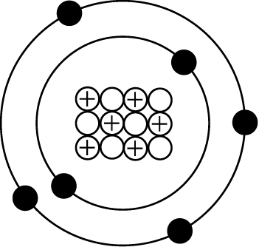 | 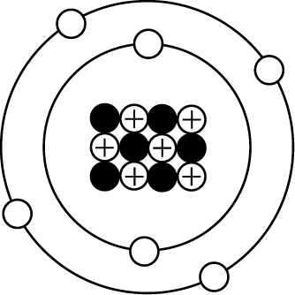 | 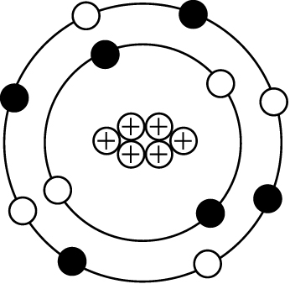 | 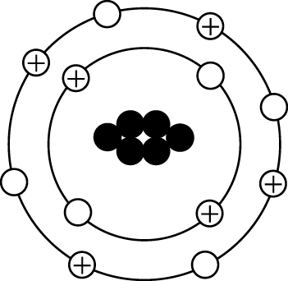
- 石墨、銅、鋁、硫四種元素放於錐形瓶內，瓶上標籤甲.為黃色固體，乙.可導電且易敲碎，丙.質輕可導電，丁.富延展性非銀灰色，則甲乙丙丁依序為？ (A) S、C、Cu、Al (B) S、C、Al、Cu (C) S、Al、C、Cu (D) S、Cu、C、Al。
- 下列化合物的化學式何者錯誤？
(A)碳酸鈉：Na₂CO₃ (B)碳酸氫鈉：NaHCO₃ (C)氧化鎂：Mg₂O (D)醋酸：CH₃COOH。
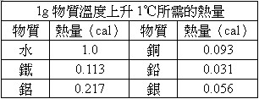
- 表中列出六種不同物質的比熱。取質量為50公克、溫度為25℃的不同物質，以一穩定供應熱量的熱源分別加熱。（假如加熱過程中物質並未熔化或汽化。），試回答問題：
加熱5分鐘後，下列何者吸收的熱量最多？ (A)鋁 (B)銅 (C)鉛 (D)都一樣

- 甲物體以攝氏溫度計測得為 50 ℃，乙物體以華氏溫度計測得為120 ℉，則兩者溫度：
(A)甲溫度較高 (B)甲、乙溫度相等 (C)乙溫度較高 (D)溫標不同無法比較。
如圖是小明在實驗室實驗的紀綠圖表，若圖中甲線代表50克的水，乙為未知物質，試回答39~40題：
0
溫度(℃)
加熱時間(分)
5
甲
10
20
30
40
10
15
20
25
乙

- 請問乙線可能是下列何種結果：
(A)若乙物質質量是50克，表示乙物質也是水 (B)若乙物質是水，因為斜直線較低，所以質量小於50 (C)若乙物質質量是50克，表示乙物質必定不是水 (D)從圖表中就可以判斷乙的比熱＞1
- 若乙物質的質量為50克，求出乙的比熱＝？卡/克-℃
(A)1 (B)2 (C)3 (D)4

《試題結束》

